**ITESO**

**INSTITUTO TECNOLÓGICO Y DE ESTUDIOS**

**SUPERIORES DE OCCIDENTE**



**Diseño, verificación y validación de sistemas digitales**

**Práctica 2 |** Introducción a redes de computadoras

NOMBRE: Expediente: Correo:

Carem Angélica Bernabe Acosta ie693242 sltm.14@gmail.com

José Andrés Hernández Hernández ie704453 ie704453@iteso.mx

**Descripción de la arquitectura:**

**Multiplicación**

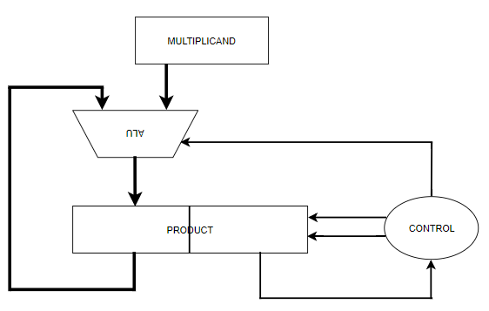

El *multiplier* ocupa la mitad derecha de *product*, la otra mitad está llena de 0s, se revisa el msb del *multiplier* cada ciclo de reloj y control decide si se suma, resta o sólo se hace un shift a la derecha hasta que el resultado que da en *producto.*

**División**

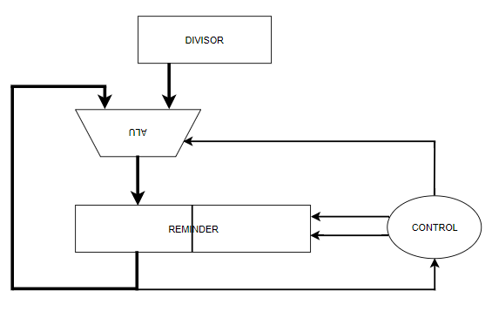

Al inicia el *dividend* se coloca en la mitad derecha de *reminder,* la otra mitad está llena de 0s, se hace un shift <<1, en cada paso se substrae la de la mitad izquierda de *reminder*. Si el *reminder* es negativo el valor se restaura. En lugar de cambiar el divisor a la derecha, desplaza el resto hacia la izquierda y Inserta 0 o 1, según el signo del resto.

0 si el bit de signo es 1 y

1 si el bit de signo es 0.

Al final, el registro de *reminder* contiene el cociente en su mitad derecha y el *reminder* en su mitad izquierda.

**Raíz**

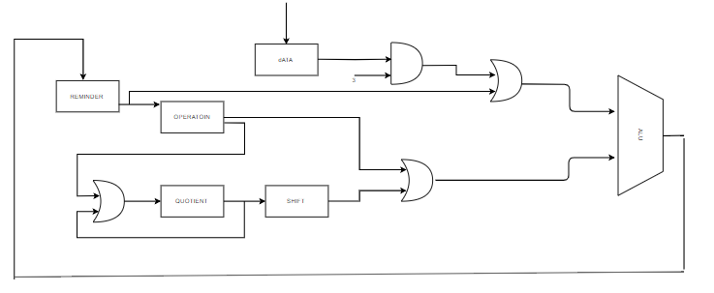

Se coloca en data el valor del cual se quiere obtener la raíz, cada ciclo de reloj dependiendo del contador data hace shift y esto pasa a una compuerta and y a una or para obtener el primer valor que irá a la ALU, el segundo valor se obtiene de varios shift registres, la operación se puede observar mejor en la siguiente expresión.

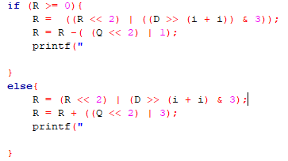

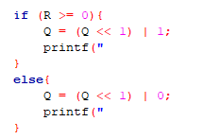

Para obtener la arquitectura completa se agregaron multiplexores a los valores de entrada de la ALU, dependiendo de la operación seleccionada se podía elegir qué valores pasaban y por tanto la operación elegida se realiza, habilitando solamente el módulo re la operación que se requiere.

**Simulación:**

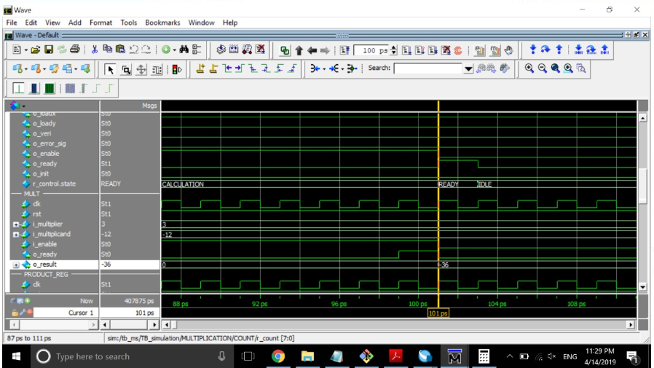

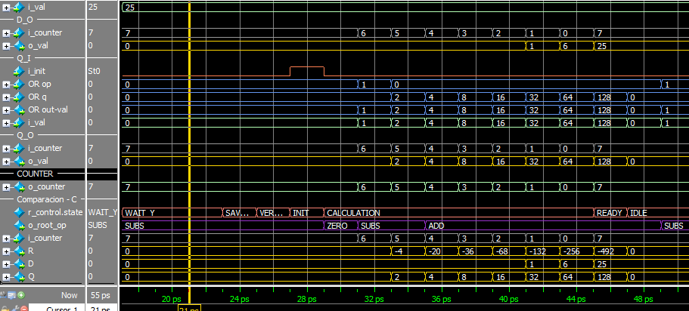

**Git:**

<https://github.com/sltm-14/DV_git/tree/master/PR_2>